Структура
Муниципального автономного учреждения
Детский оздоровительный лагерь «Спутник» р.п. Верхние Серги

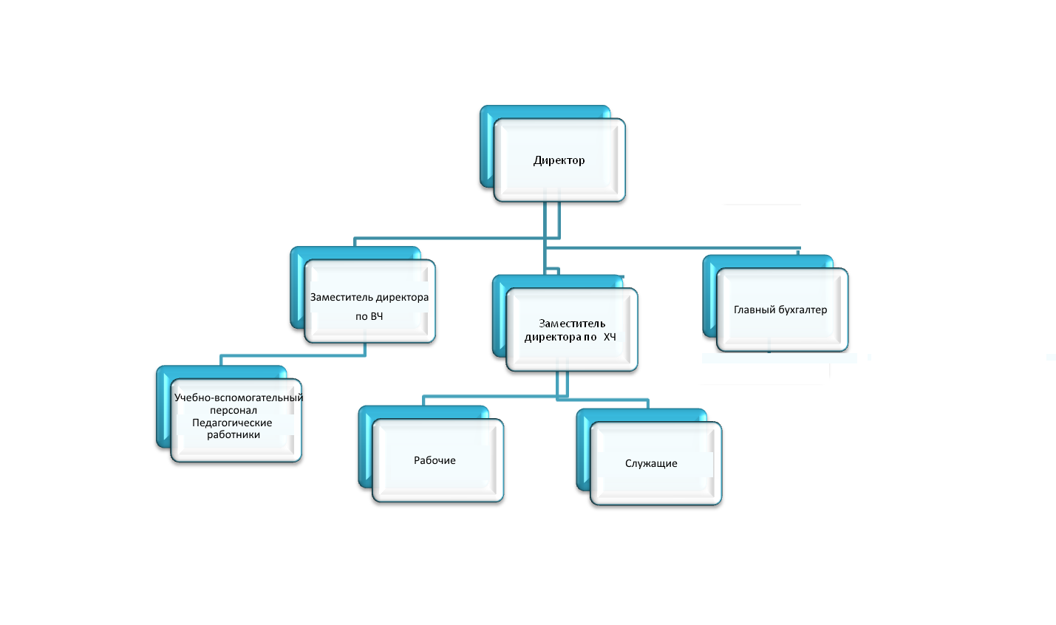

Структура управления учреждением
Управление Учреждением осуществляется в соответствии с законодательством Российской Федерации и действующим Уставом. Управление Учреждением строится на принципах единоначалия и самоуправления.
В основу положена четырехуровневая структура управления.
Первый уровень структуры – уровень директора (по содержанию – это уровень стратегического управления). Директор определяет стратегию развития лагеря , представляет его интересы в государственных и общественных инстанциях. Директор лагеря несет персональную юридическую ответственность за организацию жизнедеятельности лагеря, создает благоприятные условия для его развития.
Второй уровень структуры управления (по содержанию – это уровень тактического управления) – уровень заместителя директора.
Третий уровень организационной структуры управления – уровень преподавателей, функциональных служб (по содержанию – это уровень оперативного управления)
Четвертый уровень организационной структуры – уровень отдыхающих.
По содержанию – это тоже уровень оперативного управления, но из-за особой специфичности субъектов, этот уровень скорее можно назвать уровнем «соуправления». Иерархические связи по отношению к субъектам этого уровня предполагают курирование, помощь, педагогическое руководство.

Структура организации оздоровительного процесса

Предпрофессиональные программы разрабатываются самостоятельно на основании федеральных государственных требований к минимуму содержания, структуре и условиям реализации этих программ, а также срокам их реализации
Общеразвивающие программы реализуются в лагере с целью привлечения к различным видам искусств наибольшего количества детей, в том числе не имеющих необходимых творческих способностей.
Содержание программ определяются программой, разрабатываемой лагерем.

Общее количество отдыхающих в летний период: по льготным путевкам – 223 чел.
по путевкам по полной стоимости – 24 чел.

Режим работы МАУ ДОЛ «Спутник» р.п. Верхние Серги:
пятидневная рабочая неделя с 8-00 до 17-00 час. (перерыв с 12-00 до 13-00 час)

